Министерство образования и науки Республики Бурятия
МКУ «Комитет по образованию Администрации г. Улан-Удэ»
Муниципальное автономное образовательное учреждение
«Средняя общеобразовательная школа № 54 г. Улан-Удэ»

Республиканский конкурс методических разработок заданий
по формированию функциональной грамотности школьников
среди педагогов общеобразовательных организаций
«Шестигранник успеха»

Задание по формированию естественнонаучной грамотности
Возраст/класс 14 лет, 8 класс

Автор:
Очирова Жаргалма Бимбаевна,
учитель географии

2024
Пояснительная записка
Актуальность: На современном этапе развития науки содержание школьного образования выходит на более высокий уровень при опоре на комплексное использование межпредметных связей в процессе обучения. Основой для межпредметной интеграции служит идея целостности окружающего мира, отраженная в содержании образования.
ФГОС ООО указывает на формирование функциональной грамотности как на одну из приоритетных задач реализации программы основного общего образования. Формирование естественнонаучной грамотности (ЕНГ) требует не только выстраивание связей между предметами естественнонаучного цикла, но и освоение как инструментальных читательской, математической, цифровой грамотности. Естественнонаучная грамотность обучающихся очень многих стран оценивается в международном исследовании с аббревиатурой PISA. Потому что, именно функционально грамотная личность способна использовать все постоянно приобретаемые в течение жизни знания, умения и навыки для решения максимально широкого диапазона жизненных задач в различных сферах человеческой деятельности, общения и социальных отношений. Поэтому необходимо на каждом занятии обучать детей функциональной грамотности.
Методическая идея создания разработки позволяет определить такие ситуации, которые могут быть решены с использованием знаний из реальной жизни.
Цель: оценить подготовленность обучающихся 8 класса к участию в международных исследованиях.
Задачи (компетенции):
1) уметь научно объяснять явления;
2) понимать особенности естественнонаучного исследования;
3) уметь анализировать данные и использовать научные доказательства для получения выводов.
Возраст обучающихся: 13-14 лет, 8 класс
Сроки реализации: 2 полугодие 2024 г
Содержательная область: «Науки о Земле и Вселенной», «Живые системы». Данные ситуационные задания рекомендуется использовать в урочной и внеурочной деятельности при прохождении тем: «Озера России», «Байкал- Жемчужина Сибири». Ожидаемые результаты: обучающиеся среднего школьного возраста овладеют набором компетенций, обозначенных в цели и задачах.

Как появился Байкал?
Близились летние каникулы. Аня и Лена вместе с родителями обсуждали долгожданную поездку на Байкал. Родители спросили, знают ли, девочки как появилось озеро Байкал? Аня знала, что Байкал появился в разломе земной коры, ведь они изучали это на уроках географии. Лена заинтересовалась и попросила Аню рассказать о Байкале.
Байкал и, правда, чемпион среди озер. Это самое большое по запасам воды (23 615,39 км³) и самое глубокое пресноводное озеро на Земле (1642 м.). Но всегда ли он был таким? 35 миллионов лет назад на его месте было несколько небольших озер (рис.1)
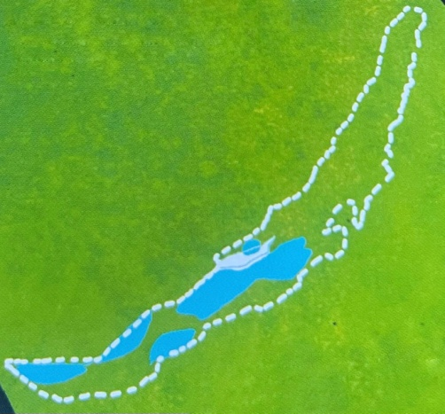
Рис. 1. Байкал 30-40 млн. лет назад.
Как уже сказала Аня, озеро Байкал находится в разломе земной коры, а точнее на границе Евразийской и Амурской тектонических плит, которые медленно движутся в противоположных друг от друга направлениях. По мере расширения разлома озера сливались, пока не образовали одно глубокое и протяженное. А полумесяц Байкала, знакомый нам всем, появился от 3 млн. до 150 тыс. лет назад. Но тектонические плиты продолжают свое движение и сегодня: они расходятся примерно на 2 см в год.
Проверим знания Ани о Байкале. Подумайте и ответьте на вопросы и вы.
Задание 1.
Известно, что озера, образовавшиеся в разломе земной коры схожи между собой. Что общего у озер на следующих рисунках?
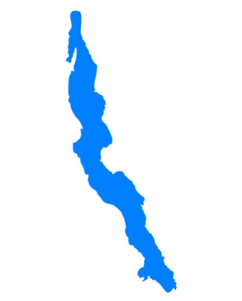  Озеро Танганьика | 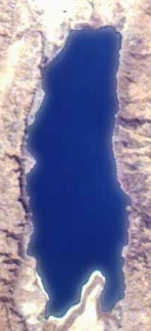  Мертвое море | 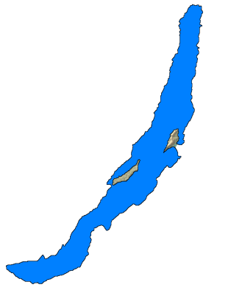  Озеро Байкал | 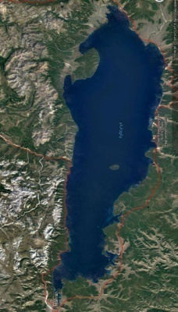  Озеро Хубсугул
Выберите один вариант ответа.
А) Все озера имеют одинаковый состав воды.
Б) Все озера имеют схожие формы: продолговатые и узкие.
В) Все озера являются сточными.
Г) Все озера расположены в северном полушарии.
Задание 1.
Характеристики задания:
- Содержательная область оценки: Науки о Земле и Вселенной.
- Компетентностная область оценки: научно объяснять явления.
- Контекст: местный, окружающая среда.
- Уровень сложности: низкий.
- Формат ответа: с выбором одного правильного ответа.
- Объект оценки: применять соответствующие естественнонаучные знания для объяснения явления.
- Максимальный балл: 1
Система оценивания:
1 балл | Выбран вариант Б) все озера имеют схожие формы: продолговатые и узкие.
0 баллов | Другие ответы. Ответ отсутствует.
Задание 2.
Разломы земной коры – зоны высокой сейсмичности. Так, в Байкальской рифтовой зоне много потухших вулканов. Они активно извергались в прошлом, формировали рельеф берегов и дна. А вот землетрясения происходят здесь регулярно. Одно такое землетрясение, магнитудой 10 баллов произошло в январе 1862 года: тогда под воду ушел огромный участок суши на восточном берегу – Цаганская степь, на месте нее возник залив Провал.
На карте ниже показаны зоны интенсивности землетрясений на Байкале в баллах шкалы MSK-64. Четыре участка на карте обозначены буквами АВСD.
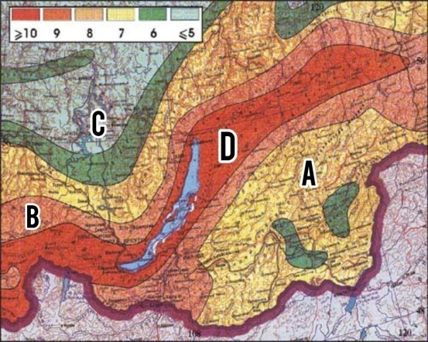.
Фото с сайта Байкальского филиала Геофиз
Установите последовательность из участков от наименьшего риска к наибольшему риску землетрясений. В ответе запишите варианты ответов с соответствующими участками.
- А
- В
- С
- D
Ответ:____________
Задание 2
Характеристики задания:
- Содержательная область оценки: Науки о Земле и Вселенной
- Компетентностная область оценки: интерпретация данных и использование научных доказательств для получения выводов.
- Контекст: местный – опасности и риски.
- Уровень сложности: низкий
- Формат ответа: сложный множественный выбор
- Объект оценки: умение анализировать, интерпретировать данные и делать соответствующие выводы.
- Максимальный балл: 1
Система оценивания:
1 балл | Дана следующая последовательность вариантов ответа: 3124
0 баллов | Другие ответы. Ответ отсутствует.
Задание 3.
Байкальская вода дом для 1300 видов животных и 570 видов растений, половина из которых эндемики, то есть больше нигде не встречаются в мире. Живые организмы в Байкале обитают на всей глубине озера. Одним из них является байкальская эпишура - веслоногий рачок размером не более 1,5 мм, который играет важнейшую роль в экосистеме озера, населяя всю толщу вод Байкала. Он выступает биофильтратором воды, пропуская через себя воду, очищает ее. Не менее важную роль играют водоросли фитопланктон, которые в процессе фотосинтеза выделяют в водную толщу 99,5 % поступающего полезного газа.
Объясните, с чем связано, такое разнообразие растительного и животного мира на Байкале? Приведите 2 довода.
Ответ:________________________________
Задание 3
Характеристики задания:
- Содержательная область оценки: Науки о Земле и Вселенной
- Компетентностная область оценки: интерпретировать данные и использовать научные доказательства для получения выводов.
- Контекст: местный, окружающая среда.
- Уровень сложности: средний
- Формат ответа: с развернутым ответом.
- Объект оценки: умение анализировать, интерпретировать данные и делать соответствующие выводы.
- Максимальный балл: 2
Система оценивания:
2 балл | В ответе указаны 2 довода: 1) высокое содержание кислорода в воде;  2) прозрачность воды, в результате которой происходит проникновение солнечного света на большие глубины.
1 балл | В ответе указан только 1 из указанных доводов.
0 баллов | Другие ответы. Ответ отсутствует.

Задание 4. Постройте пищевую цепь из следующих объектов: рачок эпишура, рыбы, рачки-бокоплавы, фитопланктон, нерпа. В пищевой цепи используйте все перечисленные объекты. Выпишите названия всех объектов в нужные окошки.
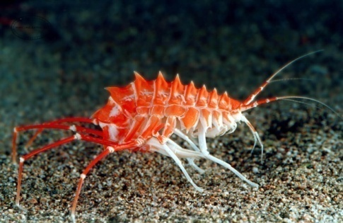Рачок Эпишура | 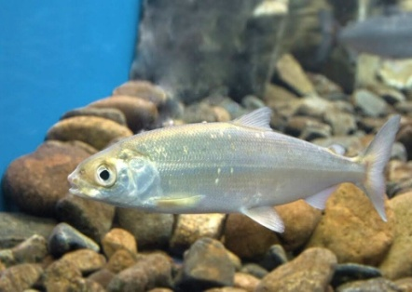  Рыбы | 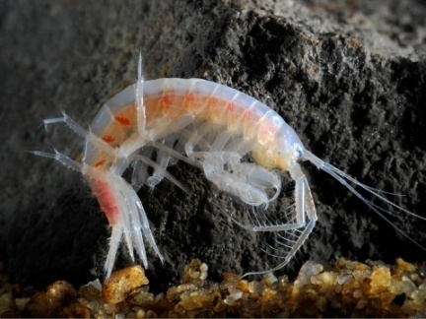Рачки-бокоплавы
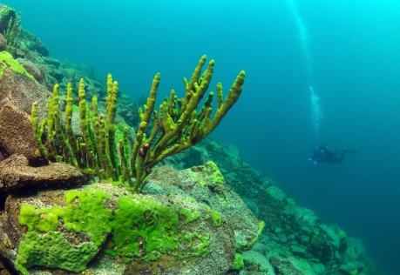  Фитопланктон (одноклеточные водоросли) | 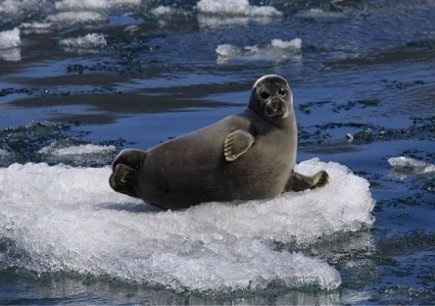  Нерпа

5)
4)
3)
1)
2)

Задание 4
Характеристики задания:
- Содержательная область оценки: Живые системы
- Компетентностная область оценки: интерпретировать данные и использовать научные доказательства для получения выводов.
- Контекст: местный, процессы и явления в живой природе.
- Уровень сложности: средний
- Формат ответа: на установление последовательности
- Объект оценки: умения преобразовывать одну форму в другую.
- Максимальный балл: 2
Система оценивания:
2 балла | Последовательность указана верно: Фитопланктон (одноклеточные водоросли) – Рачок Эпишура – Рачки-бокоплавы - Рыбы – Нерпа.
1 балл | В последовательности перепутаны местами 2 элемента.
0 балл | Другие ответы. Ответ отсутствует

Список использованной литературы:
1. Естественнонаучная грамотность. Сборник эталонных заданий. Выпуск 1: учебное пособие для образовательных организаций./ Г.С. Ковалева, А.Ю. Пентин, Е.А. Никишова, Г.Г. Никифоров – М.; СПб. Просвещение, 2020.
2. Естественно-научная грамотность. Сборник эталонных заданий. Выпуск 2: учеб.пособие для общеобразоват.организаций / Г.С. Ковалёва, А.Ю. Пентин, Е.А. Никишова, Г.Г. Никифоров; под ред. Г.С. Ковалёвой, А.Ю. Пентина. - М. ; СПб. : Просвещение, 2021.
3. Естественно-научная грамотность. Оизические системы. Тренажер. 7-9 классы: учеб.пособие для общеобразоват.организаций / О.А. Абдулаева, А.В. Ляпцев; под ред. И.Ю. Алексашиной. - М. Просвещение, 2020.
4. Естественно-научная грамотность. Живые системы. Тренажёр. 7-9 классы: учеб пособие для общеобразоват.организаций / О.А. Абдулаева, А.В. Ляпцев; под ред. И.Ю. Алексашиной. - М.:Просвещение, 2020.
5. Естественно-научная грамотность. Земля и космические системы. Тренажёр. 7-9 классы: учеб. пособие для общеобразоват.организаций / О.А. Абдулаева, А.В. Ляпцев, Д.С. Ямщикова; под ред. И.Ю. Алексашиной. - М. : Просвещение, 2020.
6. Развитие естественнонаучной грамотности на основе предметного и межпредметного содержания. Методическое пособие для учителя. Авторский коллектив ФГАОУ ДПО «Академия Минпросвещения России»: Мансурова С.Е., Камзеева Е.Е., Иванеско С.В., Мелина С.И., Банникова Е., М., 2021 г.
ЦИФРОВЫЕ ОБРАЗОВАТЕЛЬНЫЕ РЕСУРСЫ И РЕСУРСЫ СЕТИ ИНТЕРНЕТ.
1. Медиабанк по функциональной грамотности ГК «Просвещение» https://media.prosv.ru/fg/
2. Сетевой комплекс информационного взаимодействия субъектов Российской Федерации в проекте.
3. «Мониторинг формирования функциональной грамотности учашихся» http://skiv.instrao.ru/
4. Электронный банк заданий для оценки функциональной грамотности https://fg.resh.edu.ru/

